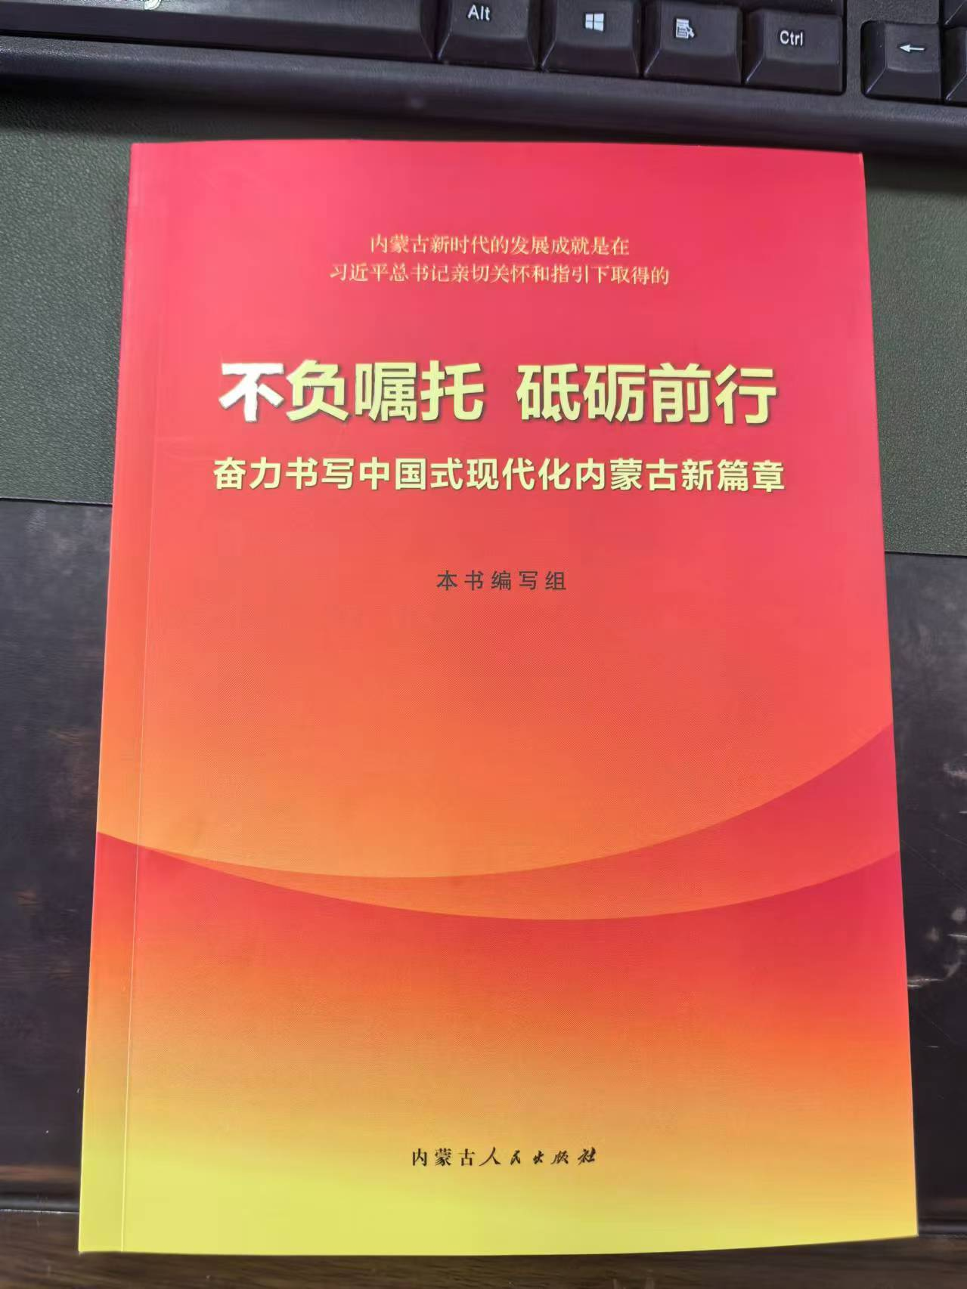
《不负嘱托 砥砺前行》奋力书写中国式现代化内蒙古新篇章这本书之前各嘎查村都发过，找出来学习前两节：习近平总书记对内蒙古发展提出殷切希望；凝心聚力完成五大任务。共60页内容。
